Vései Önkéntes Tűzoltóság Újabb sikereket értek el önkénteseink egy tűzoltó versenyen!

Az egyesületről:
Székhely: Művelődési Ház és Teleház
Cím: 8721 Vése, Szabadság tér 8.
Tel: 85/345-107
Vezető: Leposa Róbert
Tel: 30/9898-729
Az egyesület célja:
a jogszabályokban meghatározott tűzvédelmi feladatok helyi megvalósításának társadalmi elősegítése, és ennek ellátására önként jelentkezők szervezése.
Tagjainak közösségi életre történő nevelése, szervezett keretek között - tagjai tűzvédelmi szakismeretének rendszeres növelése, a helyi tűzmegelőzési és tűzoltási tevékenység biztosítása.
Honlap: www.veseote.5mp.eu

Versenyek:
2009. augusztus 22-én került sor Marcaliban a tűzoltó hagyományőrző kocsifecskendő versenyre, melyen 13 csapat indult.
Mozdonyfecskendő szerelésben elsők lettek a szerencsi hivatásosok, második a marcali csapat. Kocsifecskendő szerelésben elsők a barcsiak, másodikak a szerencsiek. Az 50 éves vései önkéntes tűzoltóság mindkét kategóriában az előkelő harmadik helyen végzett. Gratulálunk nekik!
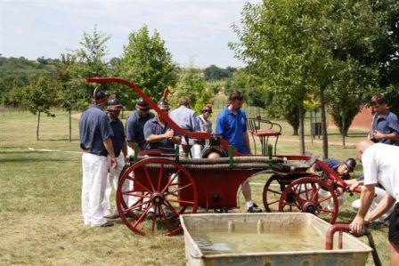
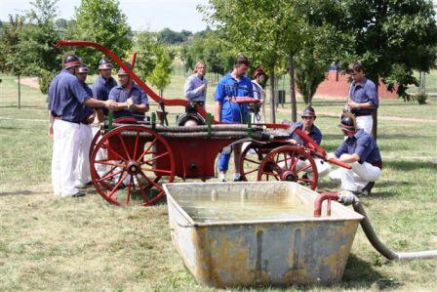
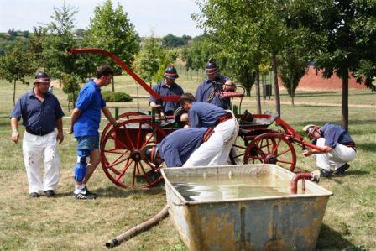
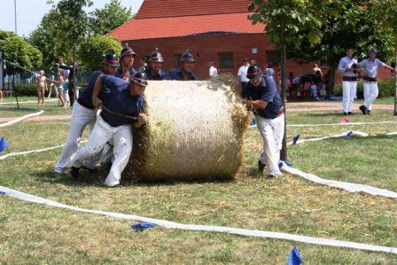
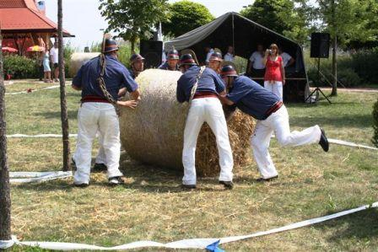
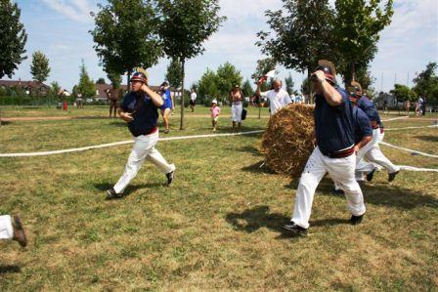
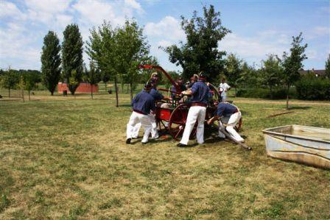
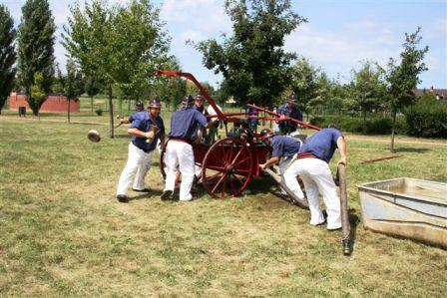
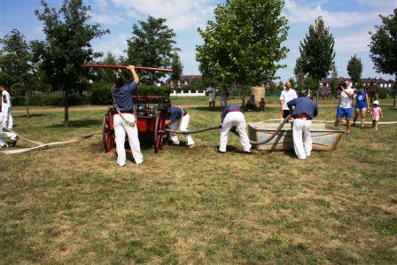
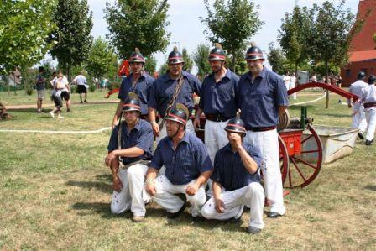
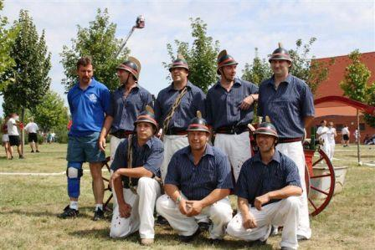
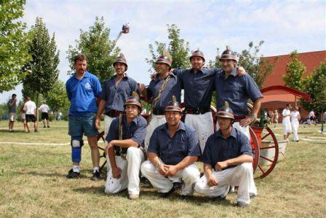
A Marcali körzet önkéntes tűzoltóversenyének lebonyolítására 2009. május 30-án Nagyszakácsi községben került sor, amelyen 11 önkéntes tűzoltó egyesület 23 raja vett részt hat versenykategóriában.
Közülük ért el 3. helyezést a vései önkéntesek felnőtt csapata, illetve az általános iskolások között 2. helyezést értek el a mieink. Az alábbi képek már a visszaérkezésük után készültek.
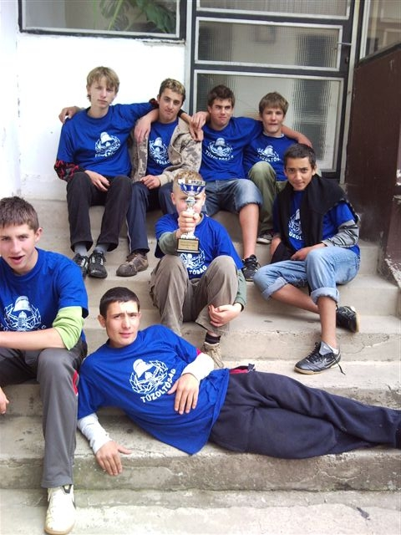
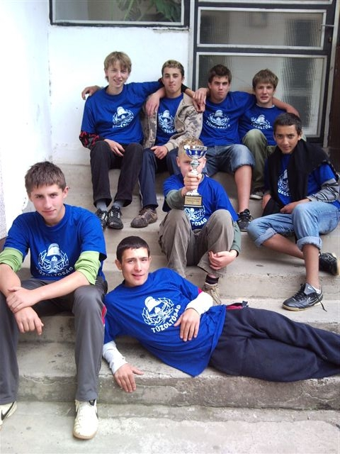
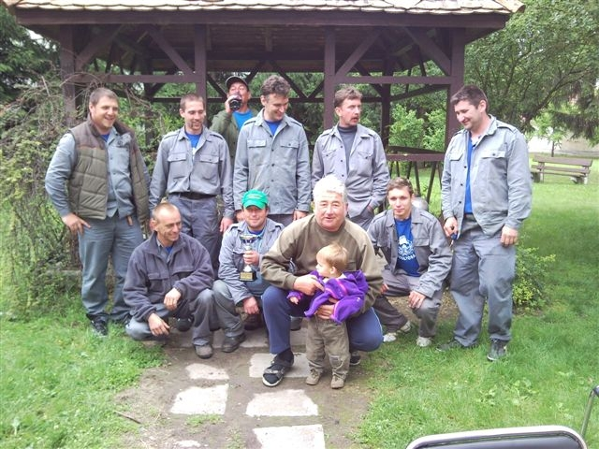
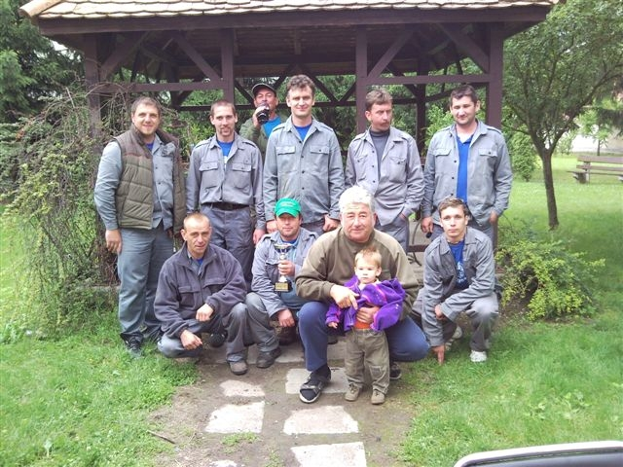

Az egyesület más rendezvényeken is megfordult:

Vörs
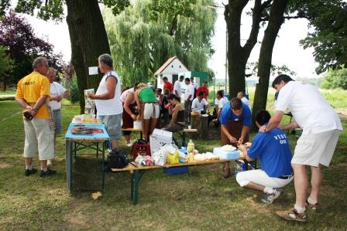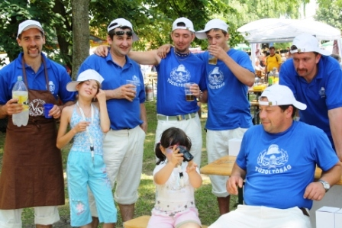

Kéthely
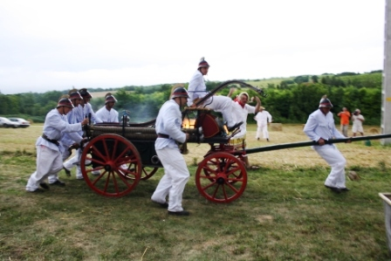
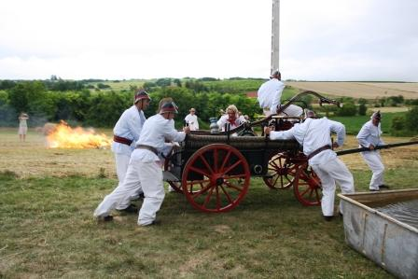
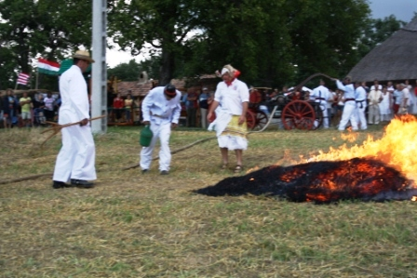
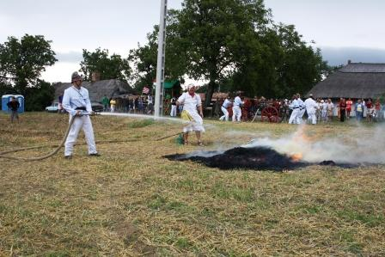
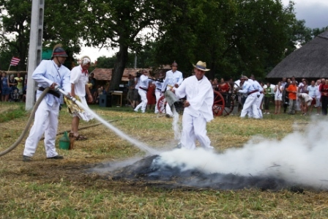
- Eredményösszesítő lap - fiú
- Eredményösszesítő lap - férfiak

